Болларды СТОИК

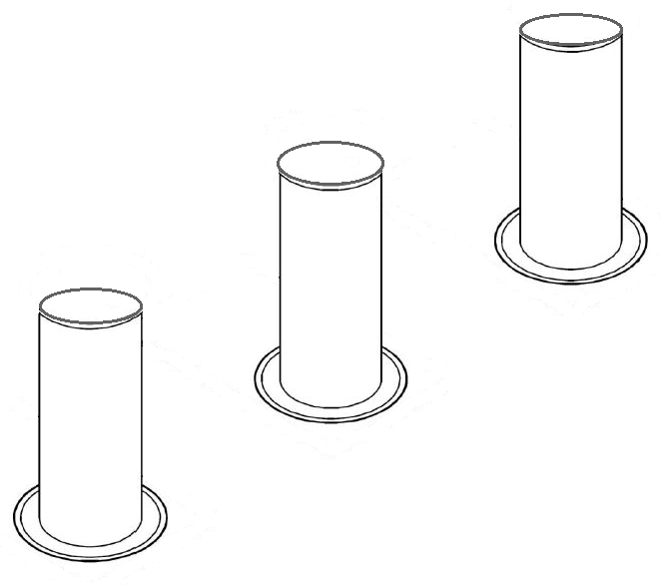

* Автоматический гидравлический подъемный столб - это тип сложного оборудования, пожалуйста, сообщите компании, о всех неисправностях в работе.
* Для предотвращения повреждения изделия запрещается разбирать

оборудование.

* В боллардах используется опасное напряжением, необходимо

периодически проверять всю систему.

* Пожалуйста, немедленно отключите питание при обнаружении каких-либо

отклонений при вводе в эксплуатацию.

Введение

Автоматические гидравлические подъемные столбы, разновидность противотаранного защитного барьера.

Боллард представляет собой интегрируемую гидравлическую станцию (гидравлический актуатор) внутри столба и по сравнению с традиционными боллардами с гидравлическим силовым агрегатом, простоты в установке,

экономят бюджет, просты в обслуживании.

Столбы производятся с различными видами покрытия боллардного цилиндра

- нержавеющая сталь, обеспечивающая устойчивость к коррозии и ржавчине.

- лакокрасочное покрытие

- горячий цинк

Наши автоматические болларды прошли серию испытаний и мы гарантируем стабильную работоспособность болларда до 3 000 000 циклов.

Гидравлические актуаторы испытаны на водонепроницаемость и пыленепроницаемость IP67, температурный тест.

В зависимости от различных типов высоты столба скорость подъем может варьироваться от 3 секунды до 7

секунд.

Особенности

1. Простота установки и низкая стоимость установки

2. Отсутствие дополнительной системы привода, приятный общий внешний вид

3. Отсутствие требований к расстоянию между столбом и системой управления

Дополнительные опции: возможность индивидуального управления боллардами с брелока, с помощью телефона, с помощью считывания номерного знака автомобиля.

Основные технические параметры

1. Входное напряжение: 220 В

2. Номинальная мощность: 0.65 кВт без подогрева

3 Пусковой ток до 6,5 А

3. Проводное управление

4. Рабочая температура: -40+60℃

МОНТАЖ

Подготовка материалов

1. Оборудование для резки дорожного полотна;

2. Экскаватор (трактор) с молотком (для разрушения дороги);

3. Бетон В30;

4. Линейка уровень (выравнивание оборудования);

5. Электрический вибратор для бетона;

6. Труба из ПВХ Φ50, тройник из ПВХ, прямая труба из ПВХ, колено из ПВХ под углом 90 ° (как

труба для защиты провода); Труба дренажная110 или 160 мм в диаметре

7. кабель 4 * 2.5 (4 жилы Φ2.5mm линия; для питания двигателя гидравлического актуатора от привода к блоку управления);

8. кабель 2 * 0,5 (2 жилы, линия Φ 0.5 мм; линия светодиодной подсветки);

*9. кабель 6* 0.5 (6 жил, линия Φ 0.5mm; подключение концевых выключателей) в некоторых моделях не используется*

ЭТАПЫ УСТАНОВКИ

Определите порядок и расположение различных частей установки.

 

Выкопайте фундамент

 

Уложите 300-миллиметровый слой гравия, слой должен быть ровным, утрамбованным. (Если случится, что уровень воды низкий, а в нижней части фундамента есть утечка воды, необходимо построить дренажную

систему).

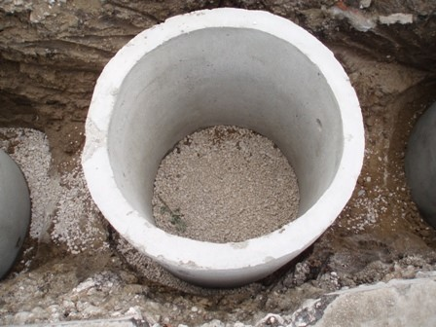

Примечание:

Глубина фундамента = Высота корпуса монтажного короба (шахты) (H) + (300 мм) толщина слоя гравия или бетон под дренажные трубы

Ниже приведены рекомендуемые размеры.

|  |  |  |  |  |
| --- | --- | --- | --- | --- |
| Наименование | Диаметр  Столба (А) | Ширина  шахты (W) | Глубина  шахты (Н) | Вес  изделия кг |
| СТОИК 219.500 | 219 | 406 | 1050 | 80 |
| СТОИК 219.700 | 219 | 406 | 1300 | 100 |

При необходимости дренажа - установите трубопроводы диаметром не мене 110 мм в качестве дренажа, соедините с дренажным колодцем или выкопайте рядом с оборудованием дренажный колодец (глубина дренажного колодца должна быть более 2 м. Если вокруг есть муниципальный дренаж, можно напрямую подключить дренажную трубу оборудования к муниципальному дренажу);

5. Залейте бетон В30 глубиной 300 мм поверх дренажной трубы в фундамент, на дне каждого столба сделайте по одному тройниковому отверстию дренажной трубы.

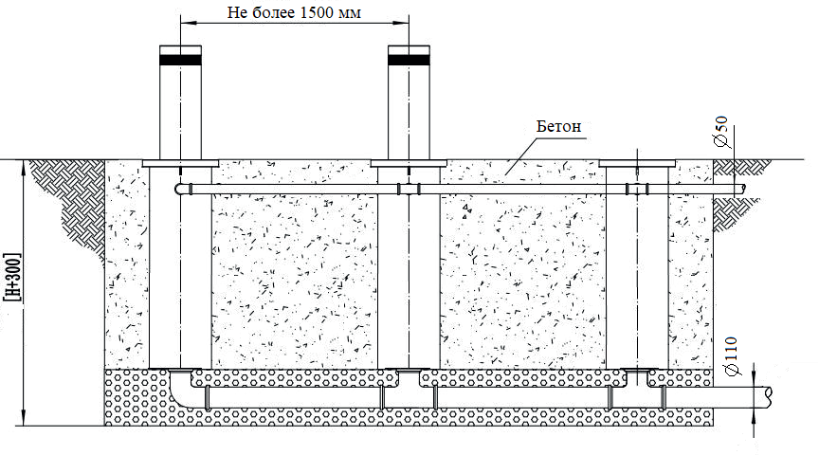

Пространство между кольцами заливаем бетоном примерно на половину. На дно колодца насыпаем песок высотой около 50 мм

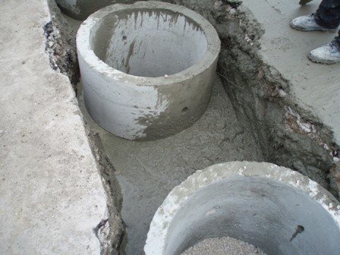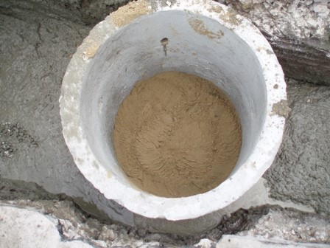

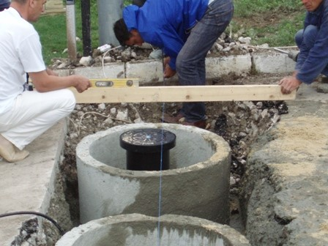 Установите болларды вертикально, центры столбиков установите на одной горизонтальной линии. Выровняйте болларды с помощью линейки- уровня.

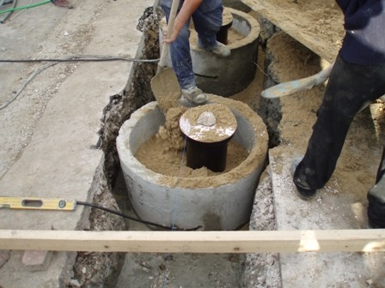

Если вы планируете установить болларды в «лежачий полицейский» необходимо установить боллард по высоте - уровень полотна + 20 мм. При втором варианте между боллардами укладывается асфальт для создания "лежащего полицейского".

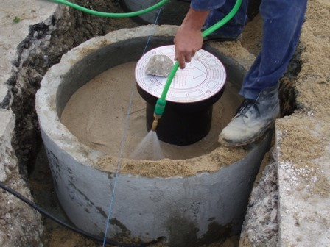Что бы устранить в дальнейшем возможные просадки грунта, уплотняем песок, проливая его.

Существует два варианта прокладки кабельной продукции от блока управления к столбу.

ВАРИАНТ 1 Используйте трубу ПВХ диаметром 50 мм, затяните провода от каждого столбика до блока управления.

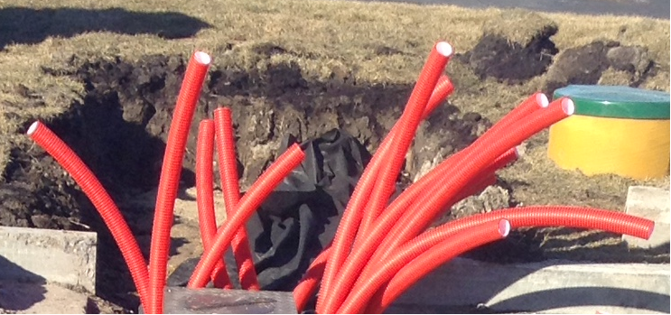

ВАРИАНТ 2 используйте единую трубу для прокладки всех коммуникаций

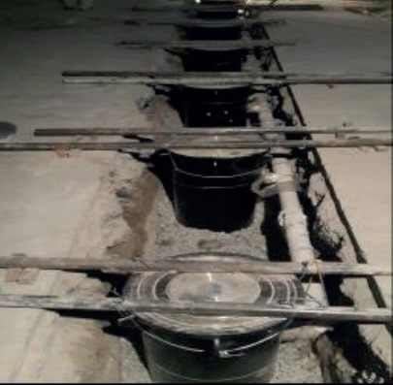

Закрепите трубу, чтобы предотвратить возможный ее разрыв при засыпке бетона, а также защитите трубу от возможного попадания бетона в трубу.

 Заливаем приямок с колодцами, бетоном до нужного уровня

Установите блок управления в соответствии с требованиями заказчика. Подсоедините

провода к блоку управления.

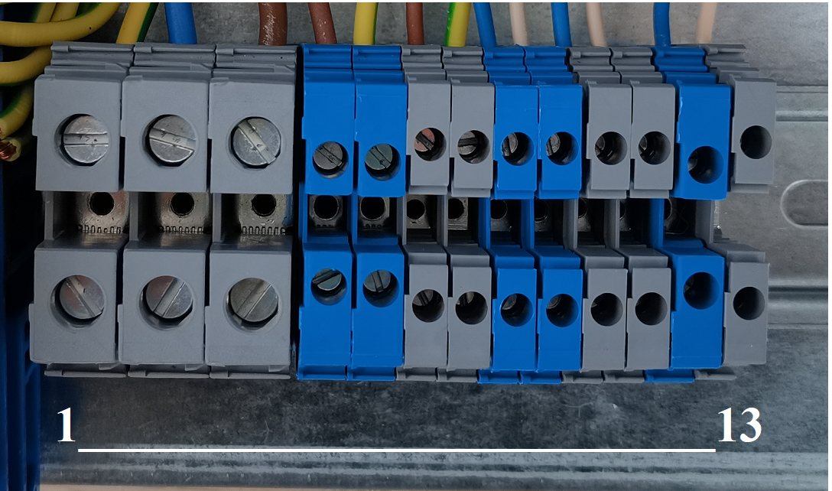

1 – белый

2 – черный

3 - красный

4 – синий

8,9 – кнопка ВНИЗ

10.11 – кнопка ВВЕРХ

12 – подсветка столба - 12В

13 – подсветка столба +12В

«Поднимите» и «опустите» столб при этом замеряем время полного подъема столба – если столб поднимается за 4 секунды, на контроллере устанавливаем время подъема 4 секунды или немного больше +0,25 сек. Аналогичный порядок действий совершаем при регулировании времени работы боллард при спуске .

*Описание контроллера и правила программирования смотрите в «Руководстве по эксплуатации», находится на сайте компании http: //bolid.ru в разделе «ПРОДУКЦИЯ» на странице контроллера С 2000-2)*

Поддержка

Регулярный осмотр и техническое обслуживание гарантируют правильную работу оборудования

Пожалуйста, обратите внимание на следующее:

1. Отключите питание перед проведением технического обслуживания оборудования, вывесив знаки ремонта или

технического обслуживания на видном месте.

2. Каждый месяц проверяйте рабочее состояние изделия, кнопок и других доступных компонентов.

3. Каждый месяц проверяйте, не ослаблены ли винты и клеммы на электрических компонентах.

4. Регулярная очищайте поверхности оборудования и электрической системы управления.